Je suis moi – je suis voulu·e de Dieu
Idées d’approfondissement
Je suis moi – je suis voulu·e de Dieu 1
Exercices corporels et exercices de perception 1
Réflexion sur les « autorisations » 1
Jeux : rire contagieux et pensées positives 2
Histoires 3
Livres d’images 4
Fabriquer, décorer, vendre 4
Chants 5
Anleitungen für Begleitpersonen 5

Exercices corporels et exercices de perception
- Regarder une image de quelqu’un qui bâille et observer ce qu’il se passe.
- Former volontairement un sourire avec ses lèvres et ressentir ce qu’il se passe à l’intérieur de soi.
- Penser à quelque chose de beau/quelque chose de triste et observer ce qu’il se passe.
- Ouvrir une lettre, la lire et s’imaginer ce qu’elle contient. Les autres devinent grâce aux expressions du visage ce que la lettre contient.
- Exercices de yoga du rire :
  - Marcher dans la pièce en tapant dans les mains, « ho, ho, hahaha ».
  - Marcher dans la pièce, se regarder dans les yeux, rire, « quelle joie que tu sois là ».
  - Marcher dans la pièce, se regarder dans les yeux, rire. Dire : « Quelle joie que tu sois là » et « super super » – taper dans les mains – « Yeah ! » – lever les mains en l’air.
  - Doigts du rire : les deux index sont les doigts du rire. Dès qu’ils se touchent, il faut rire. Dès qu’ils se séparent, le rire cesse.

Réflexion sur les « autorisations »
Les autorisations sont des messages verbaux ou non verbaux qui agissent contre les pensées négatives ou bloquantes sur soi-même (p. ex. : « De toute façon, personne ici ne m’aime. » ou « Je fais toujours tout faux ».). Si, en tant que pédagogue, je prononce des autorisations à l’attention de mes élèves, je fais non seulement preuve de pédagogie, mais aussi de conseil. Ce faisant, je touche à un niveau qui est souvent profondément caché et n’est pas reconnaissable du premier coup. Parfois, il faut essayer pour voir quelle autorisation fonctionne pour quel·le enfant. Est-ce : « Quelle joie que tu sois là ! » ? Ou plutôt : « Tu fais ça bien. » ou : « Tu peux faire les choses à ton rythme et à ta façon. » ? Afin de trouver les autorisations qui fonctionnent, il est important de mettre temporairement mes propres intérêts de côté et de réfléchir à l’autorisation dont la personne en face de moi a besoin. Je formule cette autorisation et l’essaye. Souvent, il faut persévérer et répéter de nombreuses fois l’autorisation pour qu’elle soit entendue et fasse son effet. Il convient donc de répéter l’autorisation ou la parole d’encouragement avec patience, attention et sincérité, sans utiliser de superlatifs, de formules toutes faites ou de clichés.
Pour formuler des autorisations ou des paroles d’encouragement sincères, je dois accepter véritablement l’enfant ou la personne qui me fait face dans son ÊTRE originel, et ce, même si nos avis diffèrent ou que l’enfant respecte toujours les règles ou, au contraire, perturbe la leçon ou la cohésion du groupe. Je distingue clairement l’être du faire et établis ainsi, sur le plan humain, une relation d’égalité entre nous. Cette relation d’égalité est aussi bénéfique qu’une autorisation verbale ou non verbale.
Voici quelques exemples d’autorisations non verbales : demander à l’enfant si je peux poser une main sur son dos pour qu’elle ou il se calme. Ou lui demander quel geste l’aiderait à se calmer seul·e. Un regard amical ou encourageant, un salut, un sourire ou un signe de la tête en guise d’encouragement peuvent aussi être des autorisations. Le mieux étant de combiner des autorisations verbales et non verbales.

Nous pouvons aussi trouver des autorisations dans les textes que nous lisons ou que nous écoutons. Une autorisation adaptée me touchera de manière bienfaisante. Je sentirai ses effets à l’intérieur de mon corps. C’est pourquoi Nada Müller a eu l’idée de poser la main sur le cœur lors de la lecture du psaume quand des passages nous touchent.
Exprimer une autorisation ne signifie pas que j’autorise tout à la personne qui me fait face. Des accords clairs et des limites sont aussi essentiels pour ce type d’exercices. Il est préférable d’expliquer aux enfants la marche à suivre pour que tout se passe bien. Des limites floues peuvent les inquiéter et provoquer des peurs et une recherche de limites qui peut perturber la situation.
Des limites trop strictes étouffent, restreignent et entraînent souvent une rébellion, car j’en demande trop ou pas assez à mon interlocutrice ou à mon interlocuteur.

Jeux : rire contagieux et pensées positives
Pauvre petit chaton
Les enfants sont assis en cercle sur le sol. Un·e enfant est le chaton. Elle ou il s’assoit au centre du cercle et miaule misérablement. Les autres enfants vont les uns après les autres vers elle ou lui, la ou le regarde d’un air sérieux et disent avec compassion : « Pauvre petit chaton ! » (En fonction de la constellation et des conventions du groupe, les enfants peuvent caresser le chaton sur la tête ou sur le dos). Ils continuent jusqu’à ce qu’un·e enfant commence à rire. Elle ou il rejoint alors le premier chaton et le jeu se poursuit, jusqu’à ce que tous les enfants rient.

Douche chaude – douche de bénédictions
Les enfants forment un cercle assez étroit. Un·e enfant se place au centre du cercle. Les autres réfléchissent à une chose qu’ils aiment bien chez cet·te enfant, ce qu’elle ou il a de particulier, sait bien faire ou autre. À un signal sonore, la douche chaude commence : tous les enfants disent en même temps leur feedback positif. La « douche » s’arrête lorsque le signal sonore retentit à nouveau.
Une telle douche peut être une bénédiction au vrai sens du terme : « bene-dicere » = « dire du bien ».
→ Pour ce jeu, il peut être intéressant de retravailler régulièrement l’action de donner un feedback pour que les enfants aient une idée de ce qu’ils peuvent dire.
→ Les enfants peuvent aussi formuler des souhaits à la place des feedbacks.

Tunnel du bonheur
Les enfants se placent par deux, les uns en face des autres, de sorte à forme deux grandes lignes parallèles. D’abord, les enfants se tournent vers l’extérieur. Ils réfléchissent pendant une minute à une chose qui les rend heureux. À un signal sonore, ils se retournent face à leur binôme. Avec leurs bras et leurs mains, ils forment le toit du tunnel. Ils répètent à voix haute ce qui les rend heureux. Les deux enfants au début des lignes (ou, en cas de groupe impair, l’enfant au bout d’une des deux lignes) se baissent et traversent ce tunnel du bonheur. En passant, ils écoutent les différentes pensées joyeuses de leurs camarades. Arrivés au bout du tunnel, ils se replacent pour former une partie du toit avec leurs mains et leurs bras et prononcent à leur tour leurs pensées joyeuses. Le jeu continue jusqu’à ce que tous les enfants soient passés une fois dans le tunnel.
→ Plus il y a d’enfants, plus le tunnel sera long. Cet exercice est donc adapté aux grands groupes.

Doigts du bonheur
Ce jeu est une variante du tunnel du bonheur qui convient tout particulièrement pour les petits groupes. Les enfants s’assoient en cercle et réfléchissent pendant une minute à cinq choses positives qui leur sont arrivées au cours de la semaine précédente. Puis, ils prononcent en même temps à voix haute ces cinq choses en les comptant sur leurs doigts.

Haricots du bonheur (associé à l’histoire proposée plus bas)
Raconter l’histoire du paysan et des haricots, puis distribuer aux enfants un petit sac de haricots. Ils peuvent soient rapporter ce sac à la maison, soient l’utiliser directement pendant le cours : chaque petit sac contient un type de haricots (pois chiches, haricots blancs, noirs ou rouges...). Les enfants se déplacent dans la pièce avec leur sac. Quand un·e enfant en rencontre un·e autre, elle ou il lui offre un haricot et lui dit quelque chose de beau. Il peut s’agir d’une parole positive sur la personne d’en face ou de quelque chose de beau que la personne qui parle a vécu.
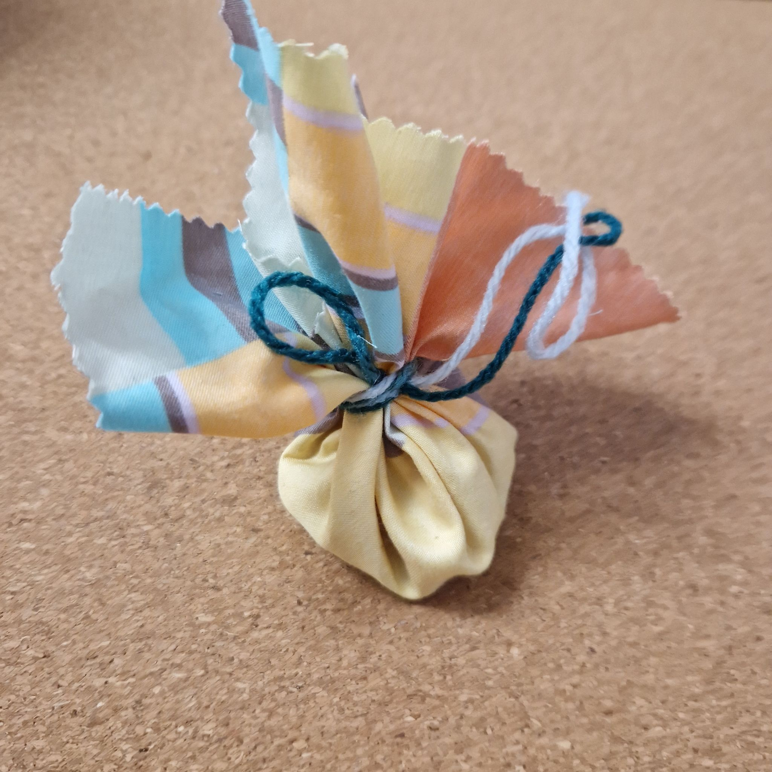

Balles de graines (bombes à graines)
Fabriquer des balles de graines en suivant les instructions de l’annexe 7. Ce faisant, pétrir des pensées positives dans sa balle. Ces pensées peuvent aussi être notées sur des petites étiquettes et accrochées à la balle de graines. Il est aussi possible d’y accrocher une citation de sa provision biblique.

Histoires
Le gros navet (conte russe)
Cette histoire russe à structure répétitive montre clairement que l’aide de tout le monde est essentielle à la réussite. Même en unissant leurs forces, le grand-père, la grand-mère, le chien et le chat ne parviennent pas à extraire le navet du sol. Ce n’est que quand ils demandent de l’aide à la souris qu’ils parviennent à arracher le navet. Cette histoire convient très bien pour être jouée et mimée. Avec humour, elle encourage les enfants en leur montrant qu’eux aussi, malgré leur âge et leur petite taille, ils peuvent faire beaucoup.
- Pour le texte de l’histoire, voir annexe 4.
Tas de fumier Conte de Palestine : Tas de fumier avale tout le monde, car les gens le voient tel qu’il n’est pas. Seuls les aveugles ne le voient pas et ne se font donc pas avoir. Il est important de savoir dire « stop » afin de mettre un terme à une chose qui ne nous fait pas du bien.
- Pour le texte en français, voir annexe 5.
Le texte original en anglais est disponible sur : https://publishing.cdlib.org/ucpressebooks/view?docId=ft4s2005r4&chunk.id=d0e12679&toc.depth=1&toc.id=d0e12435&brand=ucpress

Les haricots du bonheur
Il était une fois un paysan qui mettait chaque matin une poignée de haricots dans la poche gauche de son pantalon. À chaque fois qu’il lui arrivait quelque chose de beau au cours de la journée, que quelque chose le rendait heureux, qu’il avait vécu un moment de bonheur – une chose dont il était reconnaissant – , il prenait un haricot de sa poche gauche et le mettait dans sa poche droite.
Au début, cela n’arrivait pas très souvent. Mais, peu à peu, il y eut de plus en plus de haricots dans la poche droite de son pantalon à la fin de la journée. Le parfum de l’air frais du matin, le chant d’un merle sur le faîte du toit, le rire de ses enfants, une conversation agréable avec son voisin... À chaque fois, un haricot passait de la poche gauche à la poche droite de son pantalon.
Le soir, avant d’aller se coucher, il regardait les haricots dans sa poche droite. Chaque haricot lui rappelait un moment agréable. Il s’endormait alors satisfait et heureux, même les jours où il n’avait qu’un seul haricot dans sa poche droite.

Fabriquer, décorer, vendre
- Faire un visage souriant à partir d’une empreinte de la main, ou la remplir de provisions bibliques, etc. La vendre et faire don de l’argent récolté.
- Faire une empreinte de la main plus profonde, la remplir de terre et semer du cresson ou d’autres jeunes pousses.
- Fabriquer des balles de graines et y pétrir des pensées de la « provision biblique » (voir annexe 6).

